L’ou màgic

Hi havia una vegada un rei molt ric que tenia un cavall blanc. Aquest rei vivia sol en un castell molt gran.
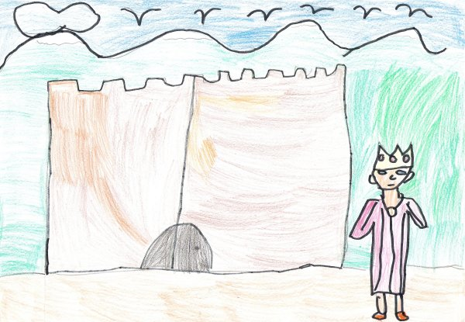
Malgrat que era rei i que era molt ric, sempre estava avorrit perquè no tenia companyia.
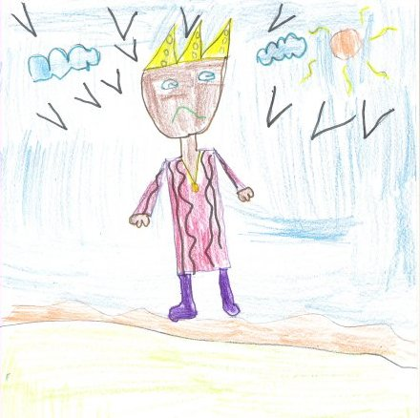
En el seu reialme tothom era feliç, tots tenien família i cap família no passava gana, ja que tenien camps de conreu i ramats amb molt de bestiar.
El rei no tenia cap raó per ésser infeliç, però no acabava d’estar content doncs li faltava una cosa molt important: tenir amics.
Un bon dia va decidir agafar el seu cavall blanc i sortir a voltar món en busca de bona companyia.
Va agafar el camí cap a les muntanyes i després de cavalcar molta estona, va arribar a l’entrada d’un bosc.
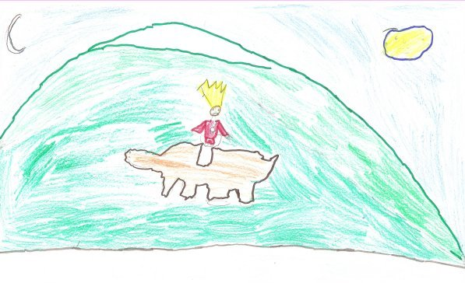
Encara que el seu cavall no estava gaire decidit, el rei va obligar-lo a entrar-hi.
Passaven les hores i el bosc cada vegada es feia més espés i més fosc. Va arribar la nit i el rei es va trobar cansat, afamat i perdut.
Ja estava pensant posar-se a dormir a sota d’un arbre quan, de sobte, va veure un resplandor llunyà.
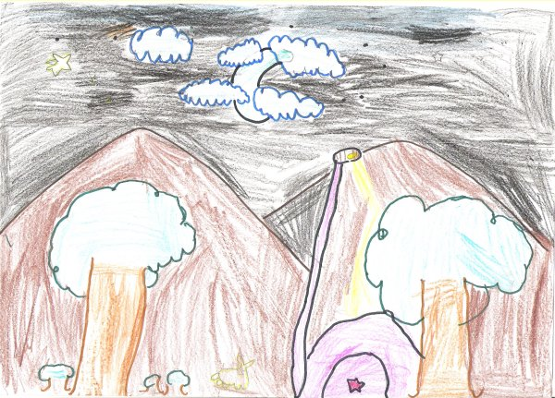
Va caminar cap a la llum amb molta cura per no perdre-la de vista.
A mida que s’apropava, la llum es feia més gran i el paisatge més inhòspit. L’herba i els arbres estaven secs, i semblaven cremats, no se sentia cap soroll, ni tan sols el moviment de cap animalet…
Va caminar amb molt de compte fins que es va trobar davant d’una cova il.luminada.
La llum sortia d’una capsa tancada, semblava la capsa d’un tresor.
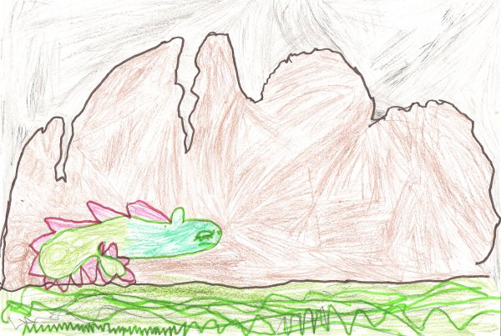
El rei va entrar a la cova i va veurem, espantat, un gran drac verd amb un aspecte monstruós. El rei es va quedar aturat en sec fins que es va adonar de que el drac estava dormint.
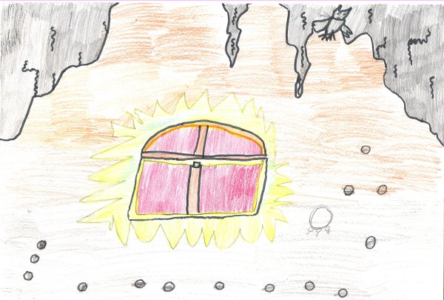
Llavors va continuar caminant de puntetes per no fer soroll. Es va apropar a la capsa lluminosa i molt a poc a poc la va obrir.
A dins d’ella hi havia un munt de joies i una cosa molt extranya: un ou gran del qual sortia molta llum. Tanta llum i tan intensa que el drac es va despertar fent un gran bram…

